Kooperatifler Avrupa Genel Kurulu sonuç bildirisi

"Köprüler inşa edelim, duvarlar değil: Kooperatifler, Güney Avrupa'ya gelen mültecilere nasıl destek olunacağı konusunda örnek yaratıyorlar"
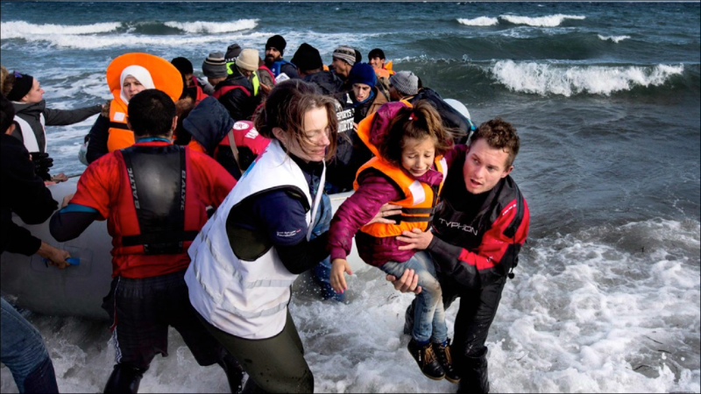

Kooperatif Avrupa 10. Yıldönümü dolayısıyla ortaklarının toplandığı Brüksel’de 20 Nisan 2016 tarihinde Avrupa’daki mülteci sorunu hakkında konuşmak amacıyla bir panel düzenlemiştir. İsveç, İtalya, İsrail ve Türkiye’den panele katılan konuşmacılar 18 aydan uzun süredir Güney Avrupa’da yer alan mülteciler ile işbirliği konusundaki deneyimlerini aktarmışlardır. Örneğin, İtalya ve Makedonya’da birkaç somut icraatların örneklendirmelerini yaparak, bu ülkelerde yer alan mültecilerle beraber hareket edilebileceğini belirtmişlerdir. Avrupa Parlamento Üyesi ve Kalkınma Komitesi Başkan Yardımcısı Stelios Kouloglou ise Yunanistan’da kooperatiflerin mülteci sorununun nasıl üstesinden geldiklerine örnek vererek oturumu tartışmaya açmıştır.

Birleşmiş Milletler istatistiklerine göre, Dünya’da 60 Milyondan fazla mülteci yaşamakta olup, bunların yarısını çocuklar oluşturmaktadır.

Kooperatif Avrupa Başkanı, Dirk J. Lehnhoff konuşmasında, “ Zor durumlar ile karşılaşıldığı zaman, dayanışma, kendi kendine yardım ve kendi kendine sorumluluk alma yoluyla kooperatifler sonucuna ulaşılmaktadır. Avrupa’daki mülteci krizi gündeme getirildiğinde, dayanışma mülteci durumunda yaşayan yüzlerce, binlerce insanın en acil ihtiyaçlarını karşılamada anahtar rol oynuyor. Mültecilere karşı duvar örmek hiç bir işe yaramayacaktır, ancak bunun yerine mülteciler için köprüler kurarak, onlara haysiyetlerini ve yaşamlarını geri verebiliriz. Kooperatifler insanların gerçek ihtiyaçlarına cevap vermek ve bu ihtiyaçlara odaklanarak, insanlara ev, eğitim ve iş sağlamada köklü deneyimlere sahiptirler. İleriki aylarda, Avrupa’daki kooperatifler ile fikir alışverişi yaparak, örneğin şuanda Avrupa’da en fazla mülteci barındıran ülke olan Türkiye’de Türk Kooperatifleri ile nasıl beraber çalışabileceğimizi ve bu soruna nasıl destek olabileceğimizi görüşeceğiz.” diyerek konunun önemini belirtmiştir.

Uluslararası Kooperatifler Birliği (ICA) Başkanı, Monique Leroux; “İkinci Dünya Savaşından bu yana bu boyutta görülmemiş olan ve günümüzde Dünyanın karşı karşıya kaldığı insanların evinden yurdundan edilmesi konusundaki en büyük sorunlardan birisidir. Avrupa’daki ortaklarımızı bu sorunun çözümü üzerinde çalışmak üzere yüreklendiriyoruz. ICA olarak, dünya genelinde bu sorunu küresel bir sorun olarak gören ortaklarımızın tüm çabalarını destekliyoruz” diyerek bu husustaki görüşünü Brüksel’deki konuşmasına eklemiştir.

